作 者 推 荐

洛丽·摩尔（Lorrie Moore）

作者简介：

洛丽·摩尔（Lorrie Moore），1957年生于纽约州，毕业于康奈尔大学创意写作系，1983年凭第一部短篇小说集《自助》奠定其在美国文坛的声誉。之后她相继出版短篇小说集《就像生活》（Like Life）、《美国鸟人》（Birds of America），以及长篇小说《字谜游戏》、《谁将开办青蛙医院？》（Who Will Run the Frog Hospital?）和《门在楼梯口》（A Gate at the Stairs）等。她的短篇小说《你也很丑》被约翰·厄普代克收入他主编的《二十世纪美国最佳短篇小说》（100 Years of the Best American Short Stories）。

洛丽·摩尔曾在威斯康辛大学麦迪逊分校教授创意写作30年。2006年，洛丽·摩尔被推选为美国艺术暨文学学会成员。2013年起开始在范德堡大学任教。此外她还在密歇根大学、普林斯顿大学等教授创意写作。她在2014年出版了一部新的短篇小说集《树皮》（Bark）她最近的一部作品是出版于的《如果这里不是我的家，我将无家可归》（I Am Homeless If This Is Not My Home）。

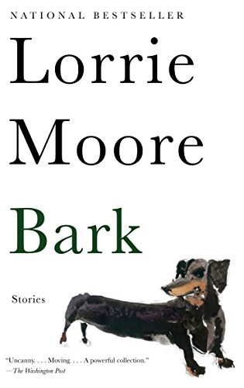
中文书名：《树皮》
英文书名：BARK
作 者：Lorrie Moore
出 版 社：Knopf
代理公司：Melanie Jackson /ANA/Jackie
页 数：208页
出版时间：2014年2月
代理地区：中国大陆、台湾
审读资料：电子稿
类 型：短篇小说

内容简介：

洛丽·摩尔正处于她创作的巅峰状态，她在这八个大师级的故事中完美地结合了自己精湛的写作技巧和聪明才智，探索了时间的流逝，唤起了其所带来的不可避免的悲伤，并展现出她自己精致独特的智慧。

在《辩辞》（“Debarking”）中，一名刚离婚的男子试图在美国准备入侵伊拉克时保持他的理智，在这个不祥的时刻，我们在所有不可抗拒的欢乐和黑暗中，看到了离婚的危险以及随之而来的后果……在《仇敌》（“Foes”）一文中，乔治城筹款晚宴上的一场政治争论在911事件出现后开始变得荒谬起来……在《杜松子树》（“Juniper Tree”）中，最近去世的朋友的鬼魂拜访了一位老师，在这场噩梦般的重逢中，老师被迫唱出《星条旗之歌》……而在《翅膀》（“Wings”）中，我们会看到两位曾经充满希望的音乐家不可避免地分道扬镳，他们既没有坚持自己的梦想，也没有沿着其他道路前进，摩尔巧妙地描绘出了死胡同的错综复杂……

摩尔用审视的目光对社会进行了观察，她看到了美式生活中公共的和私底下的荒诞，戏剧性的讽刺，以及人们不断忍受却已经产生裂痕的爱，在这些故事里，每一个悲剧都以令人心碎的和令人大笑出声的方式糅合在一起，这无疑是洛丽·摩尔笔下故事的标志性特征。

重要卖点

- 洛丽·摩尔是美国文学界的先锋女郎。美丽、迷人、受人尊敬，拥有庞大、热爱着她的读者群。她被称为“她这一代最敏锐、最长久的作家之一”。（卡琳·詹姆斯，《纽约时报书评杂志》对洛丽·摩尔的评价）

- 摩尔出版的两本书好评如潮，且在商业上也大获成功：《美国鸟人》（一本畅销的短篇故事集，销量超过50 000册）入围了国家图书评论家圈奖（National Book Critics Circle Award）决选名单，荣获沙龙图书奖（Salon Book Award）和《爱尔兰时报》国际小说奖（Irish Times International Fiction Prize）；《门在楼梯口》（销量超过900,000册）入围了福克纳奖（Pen Faulkner Award）决选名单和橘子奖（Orange Prize）短名单，并入选《纽约时报》（The New York Times）、《环球邮报》（Globe and Mail）、《芝加哥论坛报》（Chicago Tribune）、《金融时报》（Financial Times）等媒体的“年度最佳图书”书单。

- 本书获得的赞誉包括“摩尔写出了她迄今为止最有力量的书。”（《纽约时报》）；“深刻……它会改变你对摩尔和她的小说所能达到的效果的认识。”（《华盛顿邮报》）；“摩尔可能是当代美国最令人无法抗拒的作家，她的写作充满聪明才智和人道主义，朴实且温暖。”（《纽约时报书评杂志》）

媒体评价：

“五十年后，很可能少有美国作家的作品能像洛丽·摩尔的作品一样，表现出活在我们这个时代意味着什么。”
----《哈珀斯》（Harper’s）

“一场对文学的欢庆——美国最受欢迎、尊敬的短篇小说作家之一为读者带来了新的短篇故事集；这是她自《美国鸟人》（Birds of America）以来的第一部小说集，它是流动的、碎裂的、辛辣的、口语化的……它将成为对人类爱和脆弱性最有趣、最具说服力的剖析之一。”
----《纽约时报书评杂志》（The New York Times Book Review）

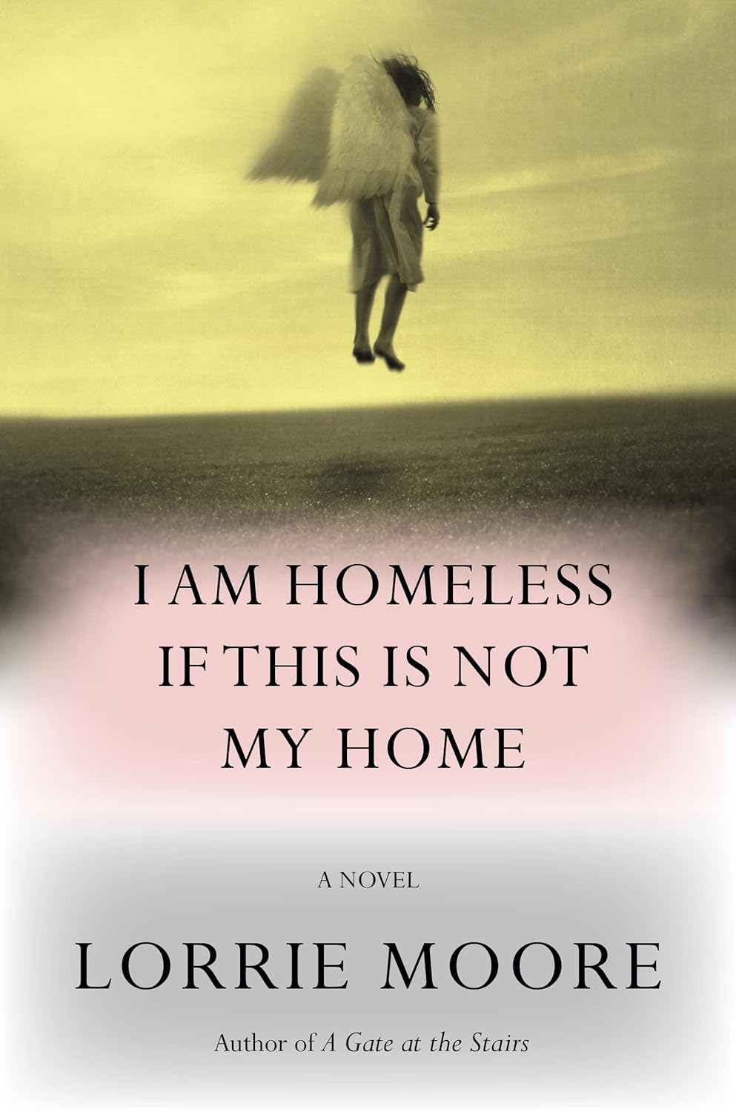
中文书名：《如果这里不是我的家，我将无家可归》
英文书名：I AM HOMELESS IF THIS IS NOT MY HOME
作 者：Lorrie Moore
出 版 社：Knopf
代理公司：Melanie Jackson/ANA/Jackie
页 数：258页
出版时间：2023年6月
代理地区：中国大陆、台湾
审读资料：电子稿
类 型：文学小说
版权已授：英国、意大利、匈牙利、葡萄牙、西班牙、日本

·2023年美国国家书评人协会小说奖(the National Book Critics Circle Award for Fiction)

内容简介：

洛丽·摩尔（Lorrie Moore）自2009年《楼梯上的门》（A Gate at the Stairs）以来第一部长篇小说——《若此非归处，我将无家可回》是一场大胆而发人深省的探索，它探讨爱与死亡、激情与悲伤，以及困扰在历史和人类心灵之中的昔日世界。

来自“这一代最敏锐、最长久的作家之一”（卡琳·詹姆斯，《纽约时报书评》）——这是一曲以19世纪和21世纪为背景的灵魂乐，这曲悲歌献给献给孝心、忠贞，献给人类的悲伤，献给所有可见、不可见事物的消失和存续。

芬恩（Finn）人到中年，被迫停职：他太情绪化了，无法承担教授历史的重任。何况，他生活在一个正迅速陷入歇斯底里的国家。

纽约市一家临终关怀中心，芬恩和他心爱的弟弟坐在一起，他的弟弟正在从一个世界滑向另一个世界。但是，一通电话把芬恩带到一个麻烦缠身的情人身边，一场奇怪的旅程开始了，它为芬恩在现实中打开了一扇门，引发了对生与死、悲伤与过去、喜剧与悲剧，以及二者之间分界的思考。

而贯穿整个故事的，是一本失窃的19世纪日记，其上记载了一个谜团，讲述一个杀手的故事。

洛丽·摩尔以其独特的、不可抗拒的文字游戏，以及她特殊的讽刺幽默和智慧，为读者带来一个充满渴望与惊喜的魔盒，她在本书中书写了爱和重生以及生活给人带来的吸引力。这部新小说大胆、发人深省、极富戏剧性，是一部具有原创性、充满诗意的恋人和兄弟姐妹的肖像，它对我们从小听到大的那些可能是真实的，也可能是虚构的故事发出了质疑。《若此非归处，我将无家可回》带我们穿过一扇活板门，进入一场狂风呼啸的想象中的旅程，走进一处喜忧参半的景观之中，毫无疑问，这就是洛丽·摩尔的世界。

媒体评价：

“这是一种近乎暴力的成就：一位作家勇往直前，用刀划开了一片新天地——也划开了我们对‘叙事’本身的传统观念。”
——《纽约客》

“文字和语调的胜利，最终是想象力的大获全胜。”
——《卫报》

“美国文坛中最独特、最有感染力的公路故事之一。”
——NPR

“翻过最后一页，仍久久挥之不去。”
——《星期日泰晤士报》

“引人入胜，超现实......就文笔而言，这可能是她最好的作品。”
——《哈珀杂志》

“正如所有优秀的小说一样，摩尔提供了一种看待世界的全新方式......难得一见的时光之旅。”
——《独立报》

“抒情、令人不安、尖锐有趣、形而上学、苦乐参半。”
——《书单》星级书评

“摩尔对生命和爱情的沉思令人震撼，值得期待。”
——《书商》

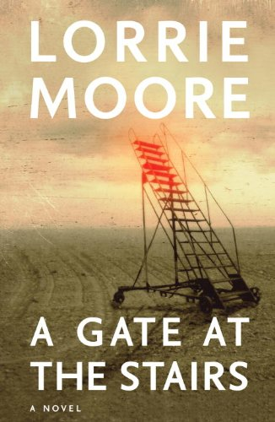
中文书名：《楼梯上的门》
英文书名：A GATE AT THE STAIRS
作 者：Lorrie Moore
出 版 社：Knopf
代理公司：Melanie Jackson /ANA/Jackie
页 数：336页
出版时间：2009年9月
代理地区：中国大陆、台湾
审读资料：电子稿
类 型：文学小说
简体中文版已授权

内容简介：

《门在楼梯上》是洛丽·摩尔于2009年出版的长篇小说，小说透过女主人公塔西·柯尔津（Tassie Keltjin）的眼睛，叙述了她二十岁这一年的遭遇，反映了青春的迷茫、困顿和躁动。

塔西来自美国中西部一个农民家庭，父亲是个奇思异想的农场主，种植各种形状可爱的小土豆。在去保守的、中产阶级氛围浓厚的特洛伊小城读大学之前，她的生活里没有出租车，没有中餐，当然字典里也没有“种族歧视”这些词。

塔西寻到一份兼职，为一对中产、宣称不育的白人夫妇照看他们领养的混血小孩，她也逐渐接触到特洛伊隐蔽的种族主义，并结识了高大英俊的巴西男友雷纳尔多。

塔西在混乱的学业和忙碌的生活中憧憬着自己的明天，然而这一切很快因为爱德华夫妇的真实身份被揭开而终结——这对夫妇因为过去的一场疏忽，被剥夺了为人父母的权利，他们隐姓埋名想要重新开始的计划也被冰冷的现实击碎。

与此同时，始终保持神秘的雷纳尔多选择不告而别，而塔西的弟弟也即将把自己送上战场、接受轻率的死亡。塔西在成人世界的门口，为生活令人愤怒的真相和秘密而悲伤不已。
（以上文字摘自豆瓣）

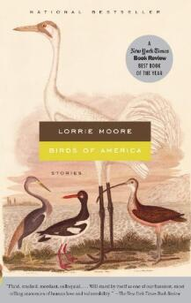
中文书名：《美国鸟人》
英文书名：BIRDS OF AMERICA
作 者：Lorrie Moore
出 版 社：Vintage
代理公司：Melanie Jackson /ANA/Jackie
页 数：308页
出版时间：2012年3月
代理地区：中国大陆、台湾
审读资料：电子稿
类 型：短篇小说
简体中文版已授权

内容简介：

在《美国鸟人》这部短篇小说里，洛丽·摩尔通过不适、不幸、尴尬和迷失等展现人生戏剧的方式，深深叩击城市日常生活中无处不在的恐惧，以及人们无时不在为摆脱这种恐惧而做的努力与徒劳，成功地刻画出一系列不满社会、活无目标、情无着落的当代美国人形象。

《美国鸟人》窥视到了所有美国人最惆怅的心灵深处，被《纽约时报》赞誉为“最诙谐、最生动的剖析人间爱情与人性弱点的作品之一。”其内容之广度、情感之深度和黑色幽默及语言力量，均奠定了洛丽·摩尔作为美国当今最优秀小说家之一的地位。
（以上文字摘自豆瓣）

感谢您的阅读！
请将反馈信息发至：版权负责人
Email：Rights@nurnberg.com.cn
安德鲁·纳伯格联合国际有限公司北京代表处
北京市海淀区中关村大街甲59号中国人民大学文化大厦1705室, 邮编：100872
电话：010-82504106, 传真：010-82504200
公司网址：http://www.nurnberg.com.cn
书目下载：http://www.nurnberg.com.cn/booklist_zh/list.aspx
书讯浏览：http://www.nurnberg.com.cn/book/book.aspx
视频推荐：http://www.nurnberg.com.cn/video/video.aspx
豆瓣小站：http://site.douban.com/110577/
新浪微博：安德鲁纳伯格公司的微博_微博 (weibo.com)
微信订阅号：ANABJ2002

